ГОСТ 2.416-68 ЕСКД. Условные изображения магнитопроводов (с Изменением N 1)
ГОСТ 2.416-68*
Группа Т52
МЕЖГОСУДАРСТВЕННЫЙ СТАНДАРТ
Единая система конструкторской документации
УСЛОВНЫЕ ИЗОБРАЖЕНИЯ МАГНИТОПРОВОДОВ
Unified system for design documentation. Designation of magnetic wires
Дата введения 1971-01-01
УТВЕРЖДЕН Комитетом стандартов, мер и измерительных приборов при Совете Министров СССР в декабре 1967 г. Срок введения установлен с 01.01.71
* ИЗДАНИЕ (январь 2002 г.) с Изменением N 1, утвержденным в марте 1981 г. (ИУС 6-81).
1. Настоящий стандарт устанавливает условные изображения магнитопроводов, набираемых из листов (шихтованных) и навиваемых из лент (витых), на чертежах изделий всех отраслей промышленности.
2. Шихтованные и витые магнитопроводы в поперечных разрезах и сечениях (относительно листов или лент) штрихуют, как показано на черт.1а и б.
Сечение в разрезе части магнитопровода штрихуют, как показано на черт.1в и г.
3. Витые магнитопроводы в продольных разрезах и сечениях (относительно лент) штрихуют, как показано на черт.1д и 2.

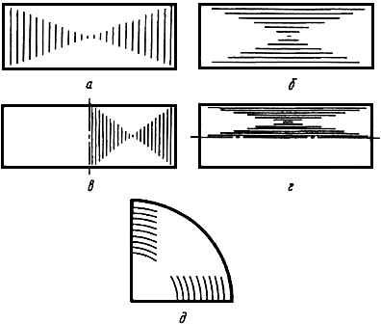

Черт.1
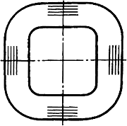
Черт.2

1-3. (Измененная редакция, Изм. N 1).
4. Штриховку выполняют сплошными тонкими линиями. Расстояние между параллельными линиями штриховки (ее частота) должно быть одинаковым для всех выполняемых в одном и том же масштабе сечений данного предмета. Указанное расстояние выбирают в пределах 1…10 мм в зависимости от площади штриховки и необходимости разнообразить штриховку смежных сечений.
5. Линии штриховки (см. черт.1а, б, в и г) ограничивают вспомогательными диагоналями, не показываемыми на чертеже.
Расположение вспомогательных диагоналей контура сложной конфигурации (черт.3) и длину линий штриховки при обозначении витых магнитопроводов (см. черт.1д) не регламентируют. Длина линий штриховки должна быть примерно одинаковой.
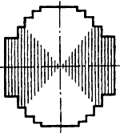

Черт.3

6. Направление линий штриховки должно соответствовать расположению листов или витков ленты магнитопроводов.
Количество линий штриховки не зависит от количества листов (витков ленты) и от толщины листов (ленты) магнитопровода.
7. Магнитопроводы в разрезах и сечениях вдоль листов не штрихуют (разрез Б-Б на черт.4).
8. Магнитопроводы, имеющие значительную длину и изображаемые без разрыва или с разрывом, в поперечных разрезах и сечениях штрихуют по краям (черт.5).
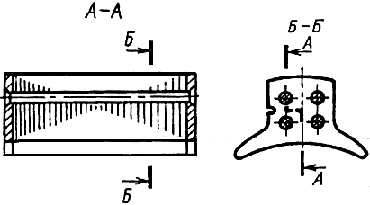

Черт.4
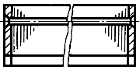
Черт.5

9. В разрезах и сечениях магнитопроводов, набранных из нескольких частей (пакетов), штрихуют только крайние пакеты (черт.6).
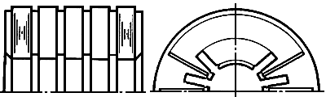

Черт.6

10. При местном разрезе магнитопровод штрихуют так же, как металл (черт.7).
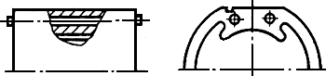

Черт.7

11. Разрезы (сечения) отдельных участков сердечника штрихуют, как показано на черт.8.
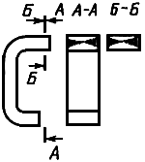

Черт.8

12. Если секущая плоскость проходит через ось магнитопровода, то независимо от угла наклона зуба магнитопровода его условно совмещают с плоскостью чертежа и разрез (сечение) показывают по зубу (черт.9).
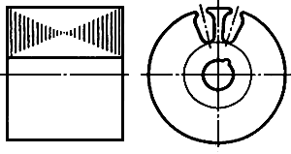

Черт.9

13. Магнитопроводы на видах показывают как монолитные тела (черт.10а и 11а).
При отсутствии разрезов магнитопроводов допускается на виде проводить несколько штриховых линий в направлении расположения листов (черт.10б) или лент (черт.11б).
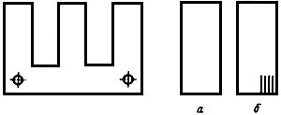

Черт.10
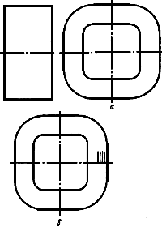
Черт.11

14. Пазы на видах якоря (ротора) и статора не изображают.
Если необходимо указать направление скоса пазов, то изображают один паз (черт.12).
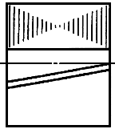

Черт.12

Величину скоса пазов оговаривают в технических требованиях.
5-14. (Измененная редакция, Изм. N 1).
Электронный текст документа
подготовлен ЗАО "Кодекс" и сверен по:
официальное издание
Правила выполнения чертежей различных изделий: Сб. ГОСТов. -
М.: ИПК Издательство стандартов, 2002

